RG-PRI-02-03

VERSIÓN 6



Colegio “Villa de las Flores” S.C.

“Ofreciendo una formación integral para toda la vida”

www.cvf.edu.mx

**PLAN DE CLASE/NOTA TÉCNICA**

**NIVEL: PRIMARIA**

**1.- NOMBRE DEL PROFESOR: ORTEGA HERVER CRIS FERNANDA GRADO: 6º GRUPO: “A”**

**2.- ASIGNATURA:** ESPAÑOL

**3.- TRIMESTRE:** PRIMERO

**4.- SEMANA:** DEL 03 al 07 DE OCTUBRE

* Miércoles 05 de septiembre y viernes 07 de septiembre.

**5.- TIEMPO:** 50 MIN

**6.- TEMA:** tipos de preguntas y reactivos.

**7.- PROPÓSITOS:** Es que los estudiantes enfrenten desafíos que les permitan potenciar sus aprendizajes y desarrollar sus habilidades de lenguaje y comunicación. Con Vamos más allá, los docentes de la materia podrán reforzar de manera diferenciada los conocimientos de los estudiantes y ayudarles a que los pongan en práctica en diversas situaciones relacionadas con el mundo que los rodea.

**8.- COMPETENCIA:** Emplear el lenguaje para comunicarse y como instrumento para aprender • Identificar las propiedades del lenguaje en diversas situaciones comunicativas • Analizar la información y emplear el lenguaje para la toma de decisiones • Valorar la diversidad lingüística y cultural de México

**9.- APRENDIZAJE ESPERADO:** Elabora guías de estudio con base en las características que identifica en exámenes y cuestionarios.

**10.- CONTENIDOS:** Análisis de cuestionarios y reactivos con diferentes formatos y temáticas. • Clasificación de los diferentes tipos de preguntas en función de su estructura y propósitos (abierta, cerrada, opción múltiple).

.

**11.- RECURSOS:** Libro de español

**12.- MATERIALES:** lápiz, cuaderno, copias.

**13.- IMPLEMENTACIÓN DE ACCIONES DEL P.E.M.C.**

**14.- INICIO:** continuando con el tema de tipos de preguntas y reactivos, la clase anterior se les pidió un ejemplo de algún examen que tengan. Con esto daremos inicio a la lectura de la página 11 y 12

**15.- DESARROLLO:** antes de pasar al libro, en el cuaderno copiaremos lo siguiente que es un resumen sobre los tipos de preguntas.

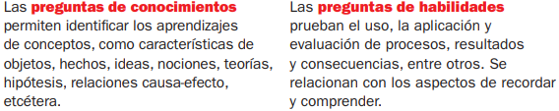

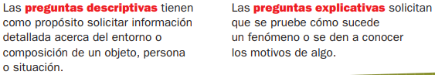

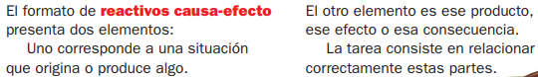



**16.- CIERRE:** una vez que ya copiamos toso los tipos de preguntas, realizaremos un ejercicio de cada tipo de preguntas,

**Actividad y Tipo de organización: Individual (x) Equipo () Grupal ()**

Se les brindaran las copias con los ejercicios para responder

**17.- EVALUACIÓN: Autoevaluación ( ) Coevaluación (x) Heteroevaluación ( )**

Se revisaran de manera grupal sus ejercicios.

* **ACTITUDINAL:** comparte con el grupo su conocimiento previo sobre las pruebas.
* **CONCEPTUAL:** reconoce cada tipo de pregunta y evaluación.
* **PROCEDIMENTAL:** realiza sus actividades con apoyo de lo que se vio en clase.

**CUESTIONARIO: ¿Cuáles son las preguntas de causa y efecto? Escribe 2 preguntas de habilidades. ¿Qué nos permiten las preguntas de conocimiento?**

**18.- TAREA:** no hay tarea.

RG-PRI-02-03

VERSIÓN 6



Colegio “Villa de las Flores” S.C.

“Ofreciendo una formación integral para toda la vida”

www.cvf.edu.mx

**PLAN DE CLASE/NOTA TÉCNICA**

**NIVEL: PRIMARIA**

**1.- NOMBRE DEL PROFESOR:** Ortega Herver Cris Fernanda **GRADO:** 3º **GRUPO:** “A”

**2.- ASIGNATURA:** MATEMÀTICAS

**3.- TRIMESTRE:** PRIMERO

**4.- SEMANA:** DEL 03 AL 07 DE OCUBRE

* Lunes 03 DE OCTUBRE.

**5.- TIEMPO:** 50 min

**6.- TEMA: números decimales.**

**7.- PROPÓSITOS:** • Conozcan y usen las propiedades del sistema decimal de numeración para interpretar o comunicar cantidades en distintas formas. Expliquen las similitudes y diferencias entre las propiedades del sistema decimal de numeración y las de otros sistemas, tanto posicionales como no posicionales.

**8.- COMPETENCIA:** Resuelve problemas. Que impliquen leer, escribir y comparar números decimales, explicitando los criterios de comparación

**9.- APRENDIZAJE ESPERADO:** que los alumnos escriban, comparen y ordenen fracciones.

**10.- CONTENIDOS:** problemas con números enteros que impliquen el uso de la recta numérica.

**11.- RECURSOS:** Libro sm, nota técnica en plataforma.

**12.- MATERIALES:** lápiz y cuaderno.

**13.- IMPLEMENTACIÓN DE ACCIONES DEL P.E.M.C.**

**14.- INICIO:** se trabajara con el libro de desafíos matemáticos en las páginas 15 y 16

Recordaremos un poco sobre lo que hemos trabajado con el programa de apoyo; ya que retomaremos las fracciones.

**15.- DESARROLLO:** se les compartirá la siguiente información.

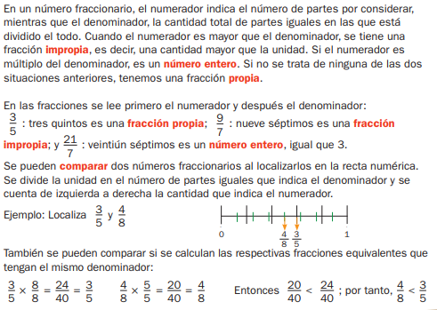

**16.- CIERRE:** una vez que se explicó brevemente el tema, pasaremos a trabajar con el libro de desafíos matemáticos en las páginas ya mencionadas.

**Actividad y Tipo de organización: Individual (x) Equipo () Grupal (x)**

1. Este tiempo que resta de clase se brindara para poder hacer los cuestionarios pendientes de todas las materias.

**17.- EVALUACIÓN: Autoevaluación () Coevaluación (x) Heteroevaluación ()**

Se evaluara de forma individual y al finalizar compartiremos respuestas para poder disipar dudas.

* **ACTITUDINAL:** participación activa en clase y respetuosa.
* **CONCEPTUAL:** distingue de manera fácil las fracciones en la recta
* **PROCEDIMENTAL:** realiza las avtividades sin dificultad y con ayuda del docente.

**CUESTIONARIO: ¿qué es una fracción mixta? ¿Cómo podemos convertir una fracción impropia en mixta?**

**18.- TAREA:** no hay tarea.